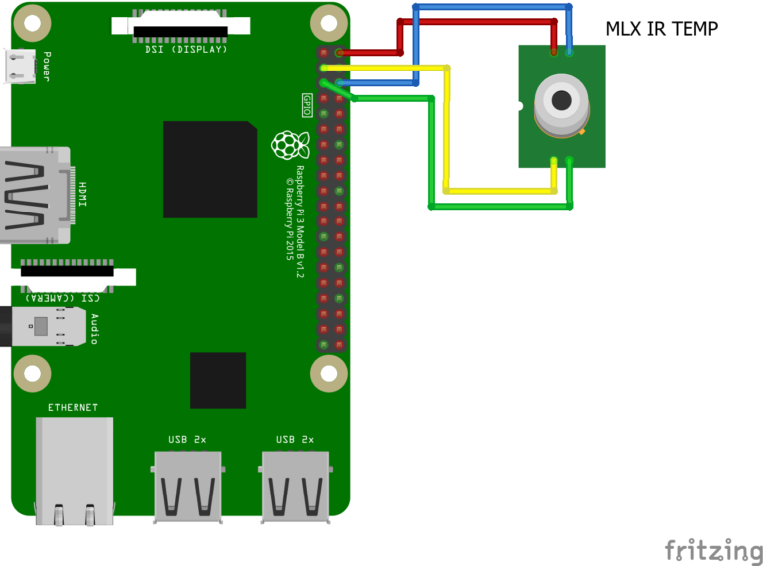**1. UART 설정 방법.**

**1.1 raspi-config에서 I2C enable설정**

**1.2 sudo nano /etc/modules**

>>> 맨 마지막에

i2c-bcm2708

i2c-dev

추가하고, Ctrl+O를 눌러 저장

**1.3 sudo nano /etc/modprobe.d/raspi-blacklist.conf**

>>> 이미 있는 두 라인에 #으로 주석처리.

**1.4 sudo reboot**

**1.5 lsmod**

>>> i2c관련 설정이 보이면 된다.

**1.6 sudo apt-get install python-smbus + sudo apt-get install i2c-tools**

**1.7 Rpi와 MLX90614 연결후, sudo i2cdetect -y 1**

>>> 연결확인, 성공